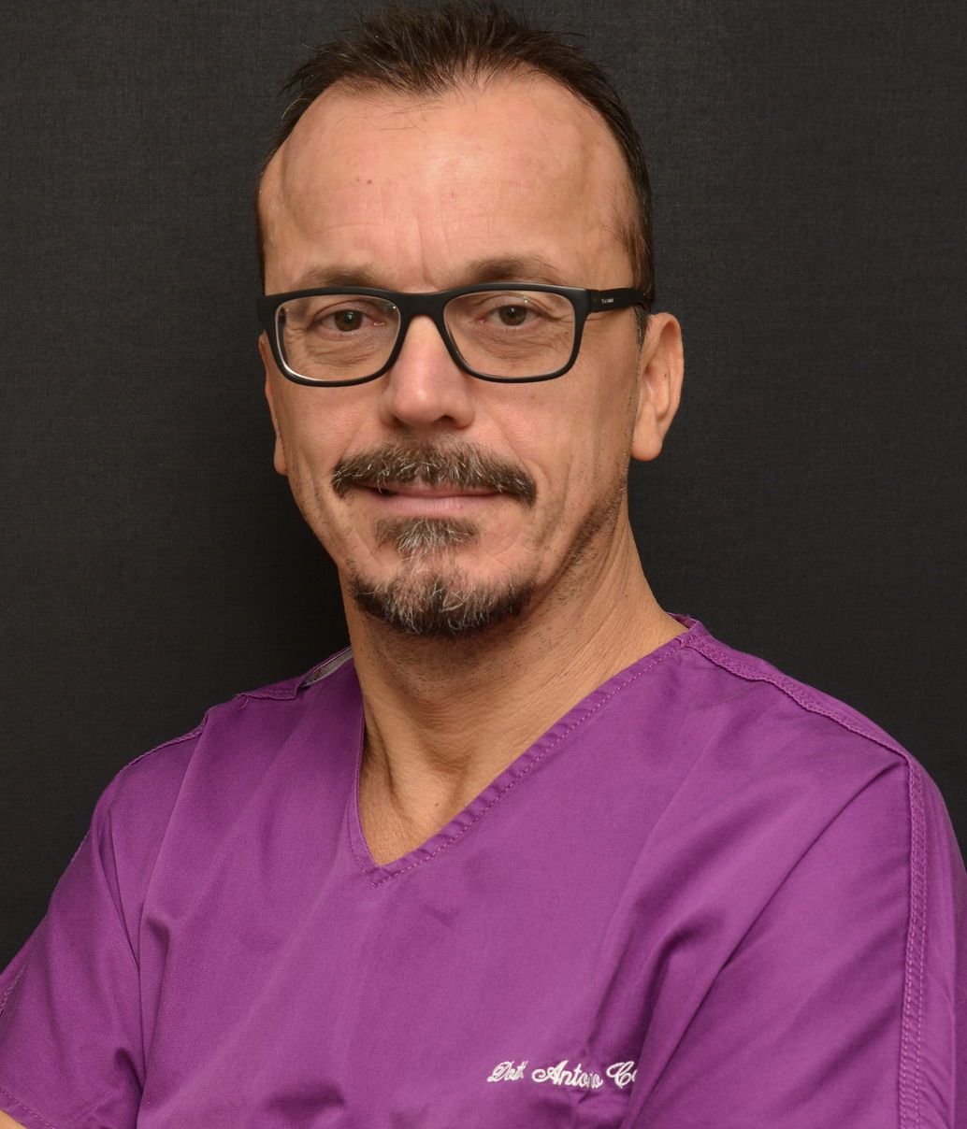
Dott. Antonio Cella

Il dott. Antonio Cella è Chirurgo Plastico, Estetico e Ricostruttivo. Dopo la laurea in Medicina e la Specializzazione con lode, ha completato Ia sua formazione in Brasile (con Ivo Pitanguy a Rio de Janeiro) e poi in Messico. Successivamente ha lavorato presso l’Istituto Universitario di Chirurgia Plastica a Barcellona (Spagna). Ha pubblicato oltre 90 lavori scientifici su riviste Nazionali ed Internazionali specializzate in Chirurgia Plastica. Per diversi anni è stato il Responsabile della Chirurgia Plastica Ricostruttiva presso l'Ospedale di Santa Margherita Ligure, Sestri Levante e Lavagna (Genova), dove ha effettuato diverse migliaia di interventi. Nel '99, anno di apertura di Villa Bella, ha iniziato la sua collaborazione con il Prof Botti, effettuando numerosissimi interventi di Chirurgia Estetica. Ha pubblicato insieme a lui diversi libri di Chirurgia Estetica, tra i più venduti del settore, tradotti anche in Inglese, che hanno contribuito alla formazione di Medici di tutto il mondo. Ha insegnato le più moderne tecniche di Chirurgia Estetica ai Master organizzati dall'Università di Genova e di Bruxelles. Inoltre da più di dieci anni esegue regolarmente interventi sul volto e sul seno in diretta televisiva per i corsi di Villa Bella, cui partecipano Chirurghi Plastici di fama mondiale. I corsi ed i libri pubblicati hanno contribuito a dargli ovunque riconoscimento e stima. E membro di AICPE (Associazione ltaliana di Chirurgia Plastica ed Estetica) e di SICPRE (Società Italiana di Chirurgia Plastica Ricostruttiva ed Estetica). Sempre alla ricerca di tecniche innovative ed efficaci, opera con la sua Equipe presso la clinica Villa Bella.

